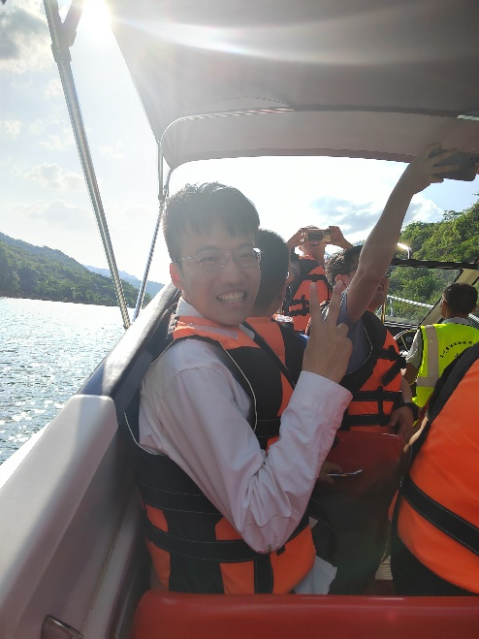
1、基本信息
周骁，男，回族，中共党员，1991年出生，贵州修文人，管理学博士，校聘副教授/硕士生导师，贵州省A级旅游景区评定专家。教学领域主要涉及：旅游景区管理、旅游大数据分析等。研究方向为：生态旅游与旅游大数据、国家公园与遗产廊道、土地利用与碳减排。主持、参与横/纵项课题40余项，涵国家公园建设、世界地质公园申报/创建/中期评估/再评估、国土空间相关专项规划、旅游规划/策划、乡村振兴规划等。已在旅游管理、环境生态、土地资源管理等相关期刊发表论文8篇。担任Science of the Total Environment、Environmental Science and Pollution Research等多个国际权威期刊的审稿人。
2、主要科研项目
[1] 贵州大学，人才项目，贵大人基合字（2022）016号，长征国家文化公园旅游大数据建设及协同发展研究，2023年05月至今，主持；
[2] 贵州大学，人文社会科学一般课题，GDYB2022049，西南地区土地利用效率时空演变及其驱动机制研究，2022年10月至今，主持；
3、主要学术成果
[1] Xiao Zhou; Di Wu; Jiangfeng Li; Jiale Liang; Dou Zhang; Wanxu Chen; Cultivated land use efficiency and its driving factors in the Yellow River Basin, China, Ecological Indicators, 2022, 144: 109411.
[2] Xiao Zhou; Juan Yu; Jiangfeng Li; Shicheng Li; Dou Zhang; Di Wu; Sipei Pan; Wanxu Chen; Spatial correlation among cultivated land intensive use and carbon emission efficiency: A case study in the Yellow River Basin, China, Environmental Science and Pollution Research, 2022,29(28): 43341-43360.
[3] 周骁,李江风,姚尧,吴笛.贵州省旅游效率时空演变及影响因素分析[J].地域研究与开发,2020,39(02):88-93.
4、教学获奖
[1] 第十八届“挑战杯”大学生课外学术科技作品竞赛，《贵州省少数民族旅游廊道建设路径调查 以“苗疆走廊”为例》，贵州省终审决赛一等奖/贵州大学校赛一等奖，第一指导教师，2023年；
[2] 第十八届“挑战杯”全国大学生课外学术科技作品竞赛，《贵州省各市州体育旅游特色项目调查报告》，贵州大学校赛二等奖，第一指导教师，2023年；
5、联系方式
邮箱：
xiaozhou@gzu.edu.cn
zhouxiao@cug.edu.cn
398947317@qq.com

